HỘI NGHỊ NGHIÊN CỨU KHOA HỌC SINH VIÊN CẤP KHOA – KHOA QUẢN LÝ PHÁT TRIỂN XÃ HỘI NĂM HỌC 2024-2025

Ngày 04/06/2025, Khoa QLPTXH tổ chức Hội nghị Nghiên cứu khoa học sinh viên cấp Khoa năm 2024-2025. Đây là hoạt động thường niên có ý nghĩa thiết thực, nhằm khuyến khích và tạo điều kiện để các sinh viên có niềm đam mê nghiên cứu khoa học, được thể hiện, chia sẻ những tri thức đã tích lũy trong quá trình học tập và rèn luyện.
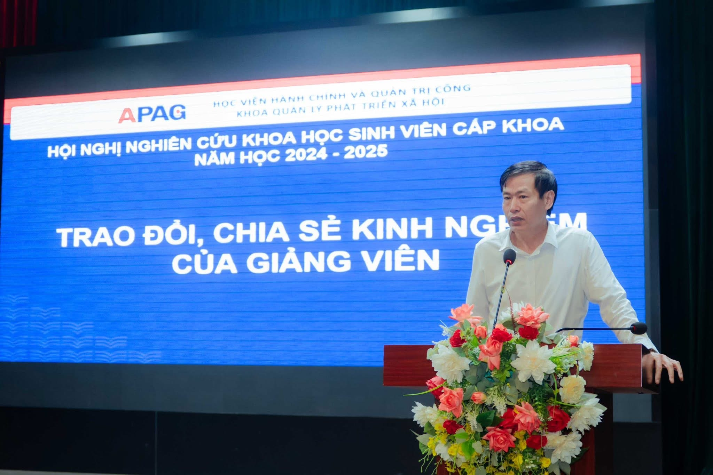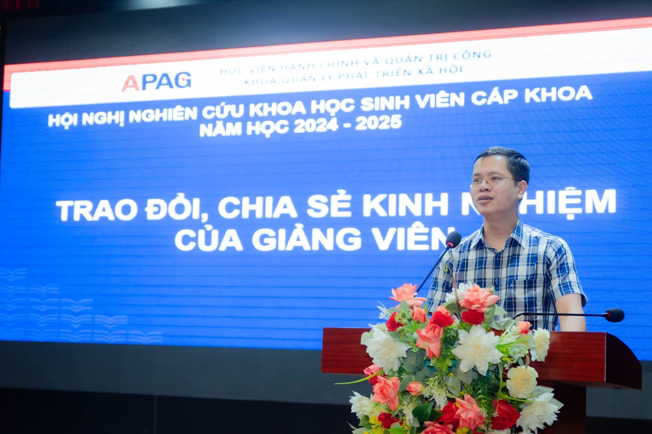

Hoạt động NCKHSV năm nay đã ghi nhận sự hưởng ứng tích cực của các nhóm sinh viên với tổng cộng 13 đề tài và 42 thành viên. Các đề tài khoa học của sinh viên được nghiệm thu phản ánh khá toàn diện những vấn đề liên quan tới nội dung giảng dạy của ngành Quản lý văn hoá, Văn hoá học, Thông tin thư viện. Các nhóm sinh viên đã biết gắn lý luận với thực tiễn để nghiên cứu phục vụ cho hoạt động học tập và rèn luyện kỹ năng của mình
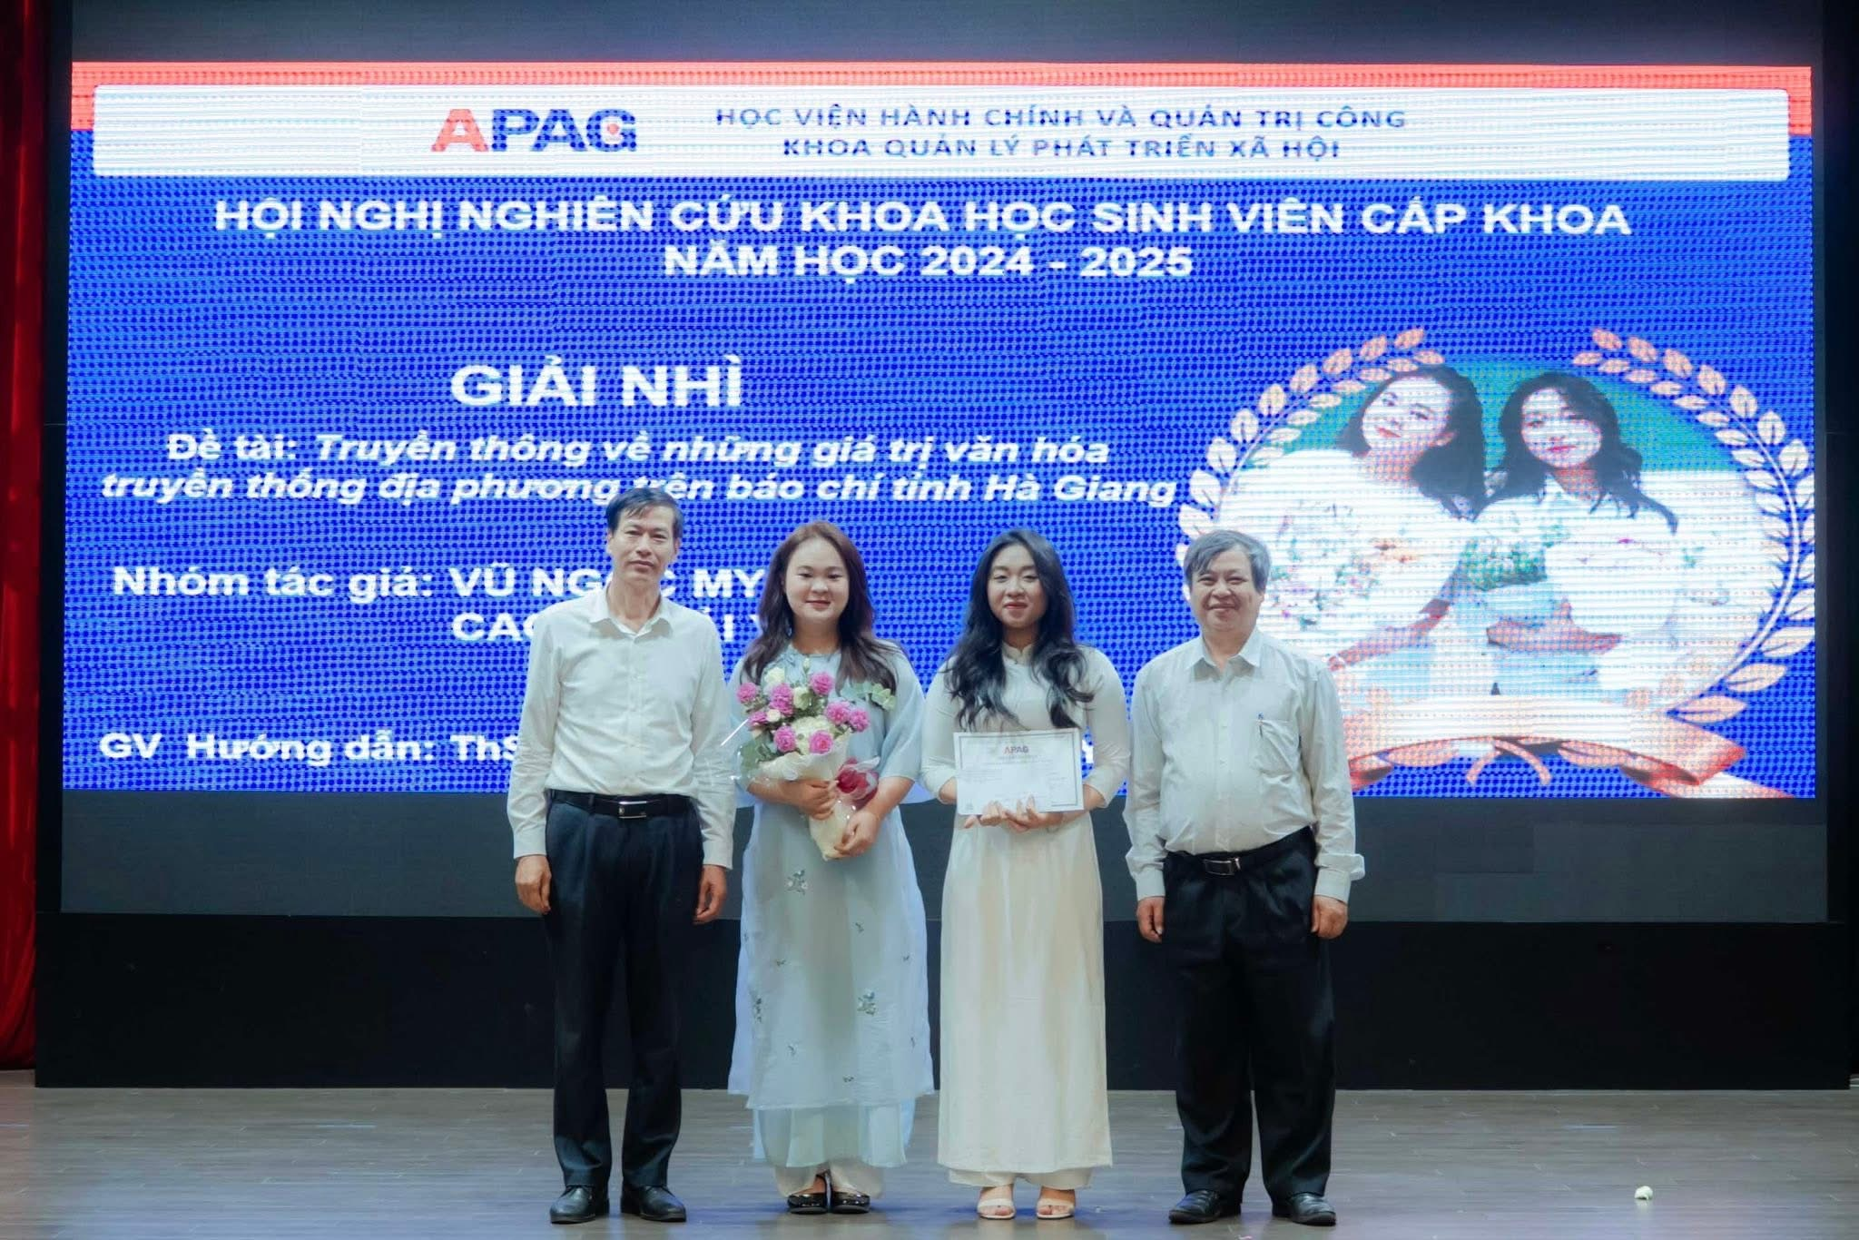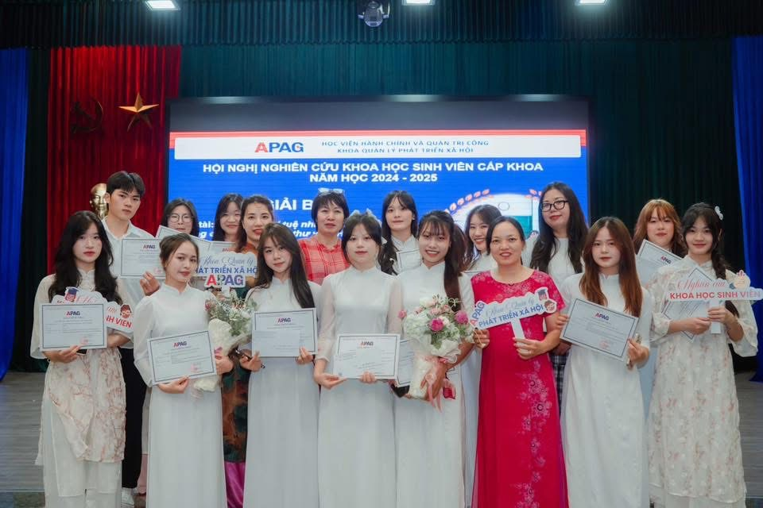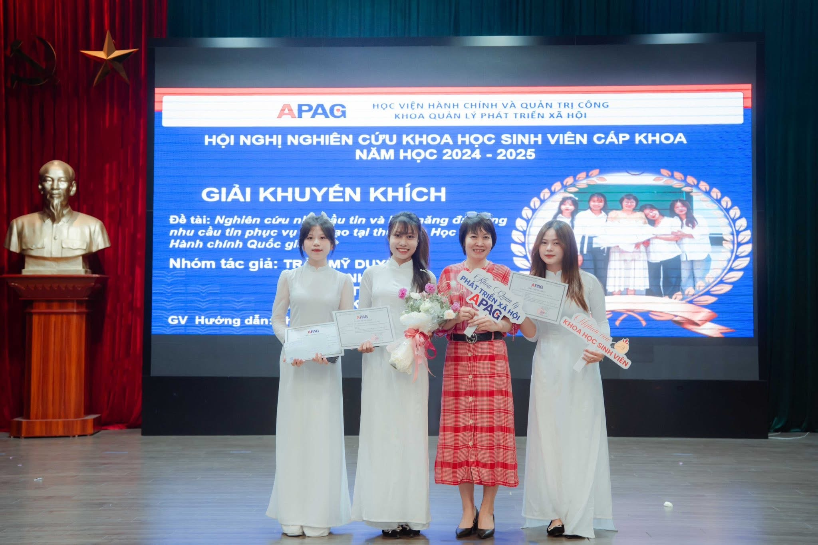
Xin chúc mừng các nhóm sinh viên. Chúc các bạn giữ lửa đam mê, rèn luyện sự bền bỉ trong niềm yêu thích khoa học, chúc các bạn tiếp tục gặt hái nhiều thành công!

Hẹn gặp lại các bạn ở mùa nghiên cứu khoa học tiếp theo với nhiều đề tài đột phá hơn nữa!

